Stoica Daniel-Cosmin 342C2

Țaran Elena-Georgiana 341C5

Fechet Ștefan 341C5

Proiect ISI

-Impostorii-

1. Definirea temei

Proiectul își propune ca utilizatorii să descopere locuri din București pe baza unei metode interactive de tip treasure-hunt. Treasure hunt-ul este un minigame prin care se oferă hint-uri și ghicitori pe hartă pentru descoperirea obiectivelor.

* Grup țintă: orice persoană cu vârsta cuprinsă între 10-45 ani
* Tipuri de obiective: istorice, culturale etc.
* Functionalități aplicație: actualizare locație în timp real, ghicitori și indicii pentru găsirea locației, treasure hunt-uri cu tematici diferite

1. Obiectivele proiectului

* Popularizarea și explorarea anumitor zone mai putin cunoscute din Bucuresti
* Obtinerea unor informatii de cultură generală într-un mod distractiv și interactiv
* Promovarea unui stil de viață sănătos prin provocarea de a nu folosi mijloacele de transport în comun sau mașina personală
* Încurajarea oamenilor de a petrece mai mult timp în aer liber

1. Schema bloc a aplicației

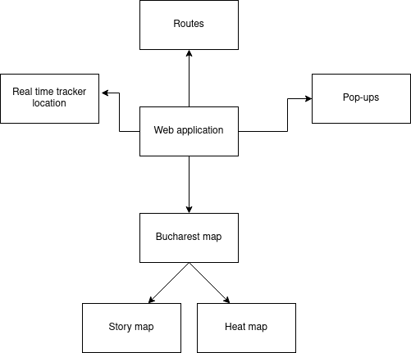

1. Diagrama use-case

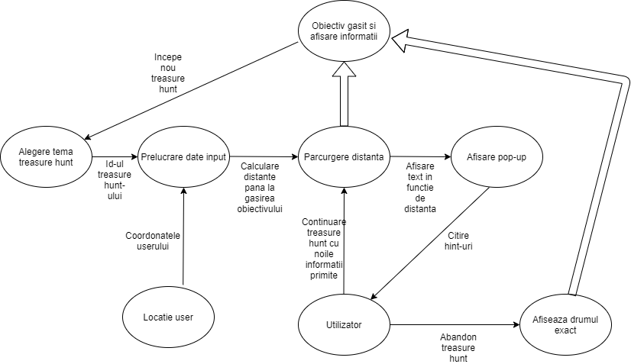

1. Planificarea și documentația inițială pentru realizarea proiectului

Pentru realizarea proiectului vom utiliza JavaScript împreună cu bibliotecile ArcGIS. Fiecare treasure-hunt vă fi implementat folosind zone de tip “heat” ce vor fi stilizate în conformitate cu tematica. Utilizatorul curent va avea asignat un marker, iar poziția acestuia este aproximată în timp real. Fiecare heat zone va avea un pop-up care va conține ghicitoarea spre obiectiv. La fiecare update de locație al utilizatorului, se va calcula distanța de la el până la punctul în care trebuie să ajungă și se vor afișa mesaje corespunzătoare direcției în care se îndreaptă, modificându-se heat zone-ul. Pentru cazul în care se va dori aflarea drumului direct către obiectiv, vom implementa o rută de la locația curentă a utilizatorului până la acesta. Pentru a afișa corespunzător fiecare pop-up cu hint-uri vom reține distanța la fiecare actualizare, iar în momentul în care utilizatorul va atinge un prag, acesta va fi afișat în mod automat. Pentru testare, vom avea salvate anumite puncte statice (se vor simula coordonatele) în care vor fi declanșate evenimentele asociate.

La momentul actual, am identificat următoarele task-uri:

• Implementare heat-zones

• Implementare tracker

• Implementare calculare distanța + afișare pop-up

• Scriere hint-uri/ghicitori

• Stilizare componente hartă

• Implementare drum complet către obiectiv

Descriere task-uri și împărțire

Afișarea hărții se va face 2D, folosind un ***MapView.*** Se va modifica acest ***view*** astfel încât să se faciliteze ideea de treasure-hunt. Fiecare obiectiv se află într-o bază de date, iar baza de date este sub forma unui fișier CSV. Datele vor fi adăgate pe hartă folosind ***CSV Layer*** Pentru hartă am ales să folosim un ***basemap topo-vector,*** întrucât ne facilitează desenarea clădirilor. Astfel, dacă un obiectiv va fi o clădire, acesta poate fi ușor recunoscut la găsirea lui. Pe partea de UI se vor modela anumite componente specifice temei aplicației. Spre exemplu, navigarea pe hartă nu va fi posibilă, iar widget-urile de zoom vor fi șterse.

Fiecare membru al echipei se va implica in diferite task-uri:

* ***Cosmin***: se va ocupa de implementarea tracker-ului, de desenarea unei zone de unde începe un treasure-hunt, de calcularea distanțelor și de simularea mișcării punctului care să urmeze anumite coordonate.
  + Pentru implementarea tracker-ului: un utilizator va avea asignat un punct (marker) stilizat. La intrarea in aplicație se va activa automat locația curentă (după acceptarea folosirii locației). Un utilizator nu are posibilitatea de a naviga pe hartă (navigarea poate conduce la găsirea instantă a unui obiectiv). În acest sens, se vor șterge ***widget***-urile de + - pentru zoom și se vor bloca toate acțiunile pe care un utilizator le poate face pentru navigarea pe hartă (atât prin tastatură, cât și prin mouse sau tap pe hartă). De asemenea, scale-ul/zoom-ul hărții vor fi prestabilite. Pentru a face posibilă oprirea locației, se va desena pe hartă și un ***widget al activării/dezactivării locației***
  + Fiecare obiectiv va fi cuprins într-o zonă marcată pe hartă (ori heat-zone, ori va fi desenată folosind ***Graphic layer***). Alegerea unui treasure-hunt va presupune si desenarea drumului din locația curentă a utilizatorului până la zona în care se află obiectul.
  + Calcularea distanțelor presupune o funcție care primește două coordonate (sub formă de latitudine si longitudine) și calculează, pe baza acestora, distanța în metri. Pe baza acestei distanțe se vor afișa mesaje de ghidare
  + Fiind un tracking în timp real, este foarte dificil să testăm și să prezentăm funcționalități ale aplicației, astfel folosim un simulator al mișcării utilizatorului. În acest sens se va folosi un ***layer de geolocate*** care, la activarea locației, va transmite coordonate simulate markerului. Coordonatele vor fi hard-codate astfel încât punctul să se miște pe o direcție prestabilită.
  + Implementarea unui ***Map Image Layer*** care să arate traficul din București în timp real, pentru a evita zonele aglomerate.
* ***Ștefan:*** se va ocupa de crearea și integrarea unui fișier csv și de styling.
  + Este absolut necesar să reunim toate punctele de interes din București într-un singur loc. Întrucât nu există niciun layer Arcgis care să realizeze acest lucru, trebuie să realizăm noi această funcțtionalitate. Soluția cea mai simplă din punct de vedere al implementării este crearea unui fișier csv. Acesta trebuie să conțină doar câmpurile absolut necesare funcționării optime a aplicației, și anume:

1. Numele atracției turistice
2. Câteva informații cu privire la importanța locației respective
3. Latitudinea
4. Longitudinea

Nu este suficientă doar crearea acestui fișier și popularea lui cu infomații. Evident, aplicația trebuie sa comunice cu el și să extragă informațiile de care are nevoie. Acest pas este crucial, deoarece pe baza lui se va implementa heatmap-ul, dar și ruta din locația curentă a utilizatorului la punctul de interes.

* + În orice proiect, lucrul de echipă presupune niște riscuri. Printre aceste riscuri, există și posibilitatea ca fiecare să realizeze partea de design în felul său propriu, după gusturile proprii, și astfel să apară diferențe de stil vizibile. De aceea, trebuie să se realizeze un design unic, care să unească toate elementele create de membrii echipei.
* ***Georgiana:*** se va ocupa de realizarea rutei celelei mai scurte de la locația utilizatorului la locația din treasure hunt, dar și de pop-up-uri.
  + Fiind vorba de un treasure hunt, un element esențial este reprezentat de afișarea direcției de la locația curentă la obiectivul turistic. Arcgis oferă această funcționalitate, cu mențiunea ca este necesar ca utilizatorul sa introduca credențialele pentru autentificarea pe contul de LearnArcgis, de fiecare dată când folosește această opțiune. Acest lucru este neplăcut, astfel că, trebuie configurat un proxy care să faca un bypass la acest login form care apare permanent
  + La intrare în aplicație se alege treasure hunt-ul prin pop-up. Când ajunge/intră în zona de proximitate a obiectivului, există mereu activ un pop-up care afișează mesajul cu direcția de la utilizator la acel punct.

**Alte mici funcționalități/task-uri vor fi implementate la nivel de echipă (precum legendă, descriere hint-uri șamd). Pe măsură ce vom implementa, se vor documenta în acest fișier.